Pistes de travail pour les vacances…
Pour la rentrée de CE2, votre enfant doit absolument connaitre par cœur :
- Les tables d’addition
- Les compléments à la dizaine
- Les doubles et les moitiés
- Les tables de multiplication X1, X2, X3, X4, X5
- Savoir multiplier par 10, 100 et les multiples de 10 et de 100 (X20, X30 …)
- La conjugaison :
- Le présent des verbes en -er
- Le présent des verbes être, avoir, aller, faire
- L’imparfait des verbes en -er
- L’imparfait des verbes être, avoir, aller
- Le futur des verbes en -er
- Le futur des verbes être, avoir, aller
Il est important qu’il lise très régulièrement.

Il peut être intéressant la dernière semaine avant la rentrée de revoir les leçons du cahier rose et du petit cahier vert. On y trouve la quasi-totalité du programme en français et en mathématiques. Ne les jetez surtout pas !!! Ils peuvent encore être utiles en CE2 !

Ce qu’il faut retenir en conjugaison
PRESENT | IMPARFAIT | FUTUR
Pour les verbes en -er, les terminaisons sont :  E  Es  E  Ons  Ez  Ont | Les terminaisons sont les mêmes pour tous les verbes :  Ais  Ais  Ait  Ions  Iez  Aient | Les terminaisons sont les mêmes pour tous les verbes :  Ai  As  A  Ons  Ez  Ont  Pour les verbes en -er, on prend :  Infinitif + terminaisons  Pour le verbe être :  SER+ terminaisons  Pour le verbe avoir :  AUR+ terminaisons  Pour le verbe aller :  IR+ terminaisons

Les verbes particuliers : être, avoir et aller doivent être appris par cœur.

Repérer les régularités peut aider à mémoriser les conjugaisons :
- Quand le sujet est TU, il y a toujours un -S
- Quand le sujet est NOUS, on trouve très souvent -ONS
- Quand le sujet est VOUS, on trouve très souvent -EZ
- Quand le sujet est ILS ou ELLES, on trouve toujours – NT

Pour travailler la conjugaison
Vous pouvez partir d’une phrase et en changer le pronom sujet.
Exemple : Il joue du piano.
Nous jouons du piano.
Tu joues du piano

Mettre le Groupe Sujet au pluriel
Exemple : La petite voiture bleue roule vite.
Les petites voitures bleues roulent vite.

Changer le temps de la phrase :
Exemple :
Ils préparent un gâteau.
Imparfait : Hier, ils préparaient un gâteau.
Futur : Demain, ils prépareront un gâteau.
(Voir une fiche d’exercices dans la pochette rouge)

Pour revoir la nature et la fonction des mots dans la phrase

La phrase du jour

1. Entoure en gris le GS
2. Souligne en rouge et à la règle le verbe

Le petit garçon préfère son ballon bleu à ses petites voitures.

3. Ecris l’infinitif du verbe souligné :…préférer

4. Identifie les mots en écrivant ;
- D sous les déterminants (articles) (3)
- N sous les noms (3)
- A sous les adjectifs (3)

Le petit garçon préfère son ballon bleu à ses petites voitures.
D A N D N A D A N

+ jouer avec la phrase en mettant le GS au pluriel
Ou en changeant le temps de la phrase (mettre à l’imparfait ou au futur)

En mathématiques :
Pour poser les additions et soustractions en colonnes, il faut aligner les unités, les dizaines et les centaines.
On commence toujours par les unités.

 |  |  |  |  | 2 |  | 3 |  | 8
 | + |  |  |  | 1 |  | 4 |  | 6
 | + |  |  |  |  |  | 4 |  | 7

 |  |  | 9 |  | 8
 | - |  | 3 |  | 5
 |  |  | 3 |  | 4 |  | 6
 | - |  | 1 |  | 2 |  | 4

La soustraction avec retenue (par cassage des dizaines)
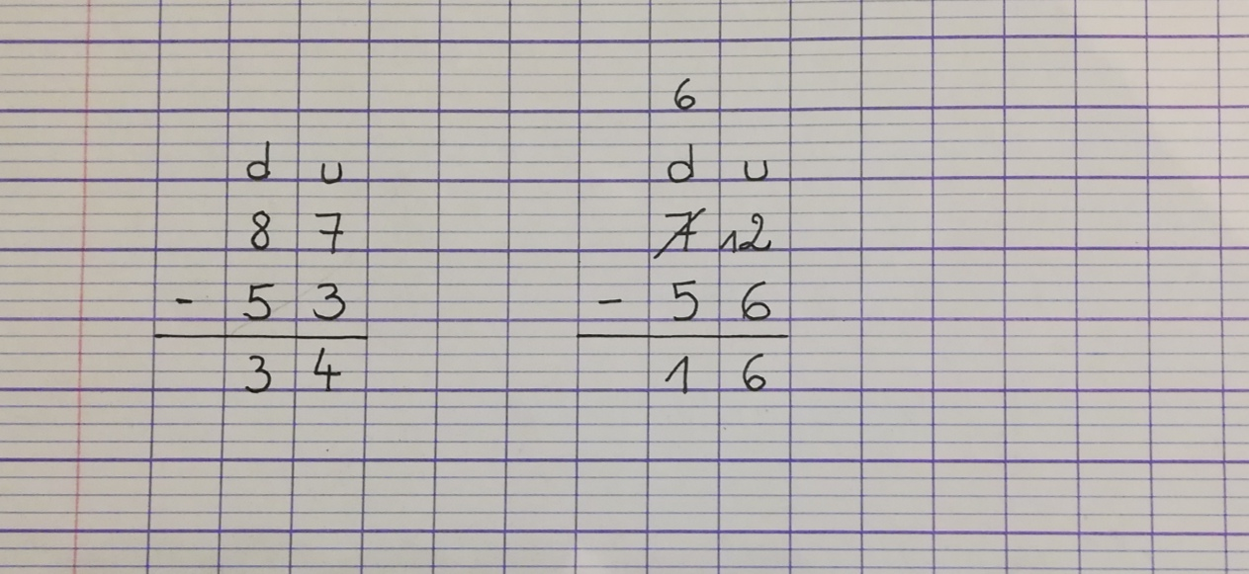
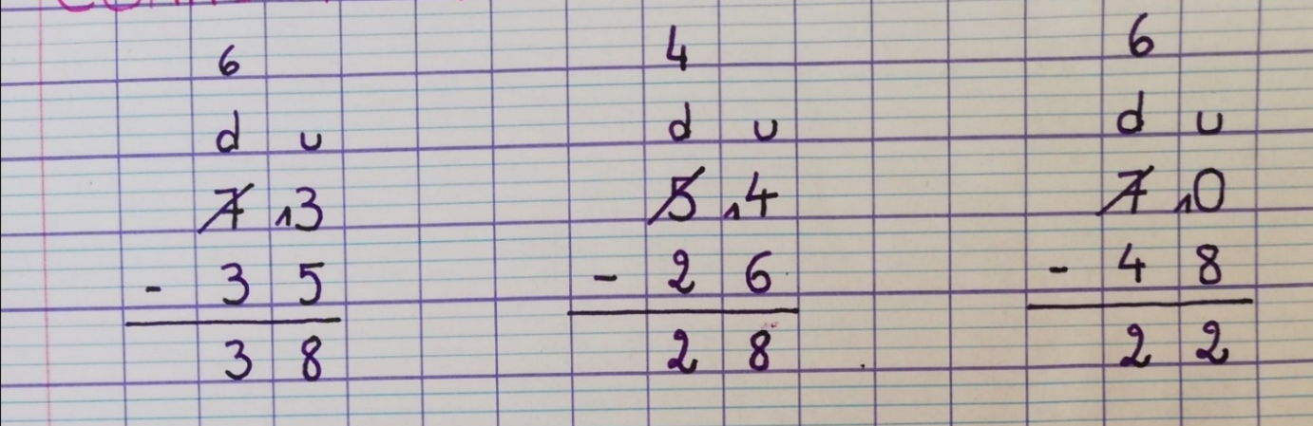
https://lesfondamentaux.reseau-canope.fr/video/soustraire-des-entiers-avec-retenue-methode-par-cassage-12.html

Maths : Multiplier un nombre à 2 chiffres par un nombre à 1chiffre

Ce que tu sais déjà et que tu vas utiliser pour la multiplication
- Les tables de multiplication de 1 à 5
- Multiplier par 10, par 100 et par des multiples de 10 (20, 30, 40…) et de 100

Exemple n°1 : 5 X 43
43 c’est 40 + 3 donc pour calculer 5 X 43, on calcule :
- 5 X 40 = 5 X 4 X 10 = 20 X 10 = 200
- 5 X 3 = 15
- 200 + 15 = 21

Exemple n°2 : 4 X 26
26 c’est 20 + 6 donc pour calculer 4 X 26, on calcule :
- 4 X 20 = 4 X 2 X 10 = 8 X 10 = 80
- 4 X 6 = 24
- 80+ 24 = 104

Exemple n°3 : 2 X 48
48 c’est 40 + 8 donc pour calculer 2 X 48, on calcule :
- 2 X 40 = 80
- 2 X 8 = 16
- 80 + 16 = 96

Maths : Multiplier un nombre à 2 ou 3 chiffres par un nombre à 1chiffre

Exemple n°1 : 5 X 46
46 c’est 40 + 6 donc pour calculer 5 X 46, on calcule :
- 5 X 40 = 5 X 4 X 10 = 20 X 10 = 200
- 5 X 6 = 30
- 200 + 30 = 230

Exemple n°2 : 3 X 104
104 c’est 100 + 4 donc pour calculer 3 X 104, on calcule :
- 3 X 100 = 300
- 3 X 4 = 12
- 300 + 12 =312

Exemple n°3 : 2 X 217
217 c’est 200 + 10 +7 donc pour calculer 2 X 217, on calcule :
- 2 X 200 = 2 X 2 X 100 = 4 X 100 = 400
- 2 X 10 = 20
- 2 X 7 = 14
- 400 + 20 + 14 = 434

